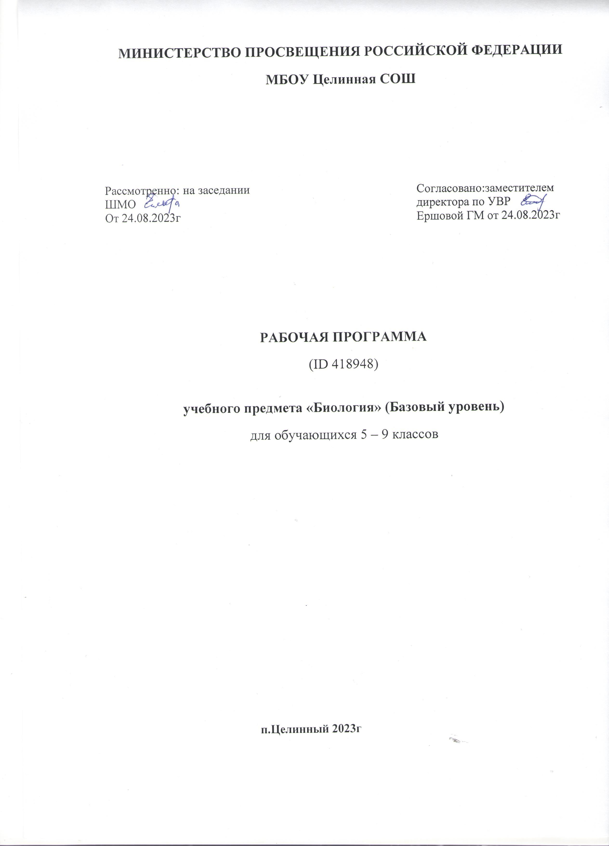

ПОЯСНИТЕЛЬНАЯ ЗАПИСКА

Программа по биологии на уровне основного общего образования составлена на основе требований к результатам освоения основной образовательной программы основного общего образования, представленных в ФГОС ООО, а также федеральной рабочей программы воспитания.
Программа по биологии направлена на формирование естественно-научной грамотности обучающихся и организацию изучения биологии на деятельностной основе. В программе по биологии учитываются возможности учебного предмета в реализации требований ФГОС ООО к планируемым личностным и метапредметным результатам обучения, а также реализация межпредметных связей естественно-научных учебных предметов на уровне основного общего образования.
В программе по биологии определяются основные цели изучения биологии на уровне основного общего образования, планируемые результаты освоения программы по биологии: личностные, метапредметные, предметные. Предметные планируемые результаты даны для каждого года изучения биологии.
Биология развивает представления о познаваемости живой природы и методах её познания, позволяет сформировать систему научных знаний о живых системах, умения их получать, присваивать и применять в жизненных ситуациях.
Биологическая подготовка обеспечивает понимание обучающимися научных принципов человеческой деятельности в природе, закладывает основы экологической культуры, здорового образа жизни.
Целями изучения биологии на уровне основного общего образования являются:
формирование системы знаний о признаках и процессах жизнедеятельности биологических систем разного уровня организации;
формирование системы знаний об особенностях строения, жизнедеятельности организма человека, условиях сохранения его здоровья;
формирование умений применять методы биологической науки для изучения биологических систем, в том числе организма человека;
формирование умений использовать информацию о современных достижениях в области биологии для объяснения процессов и явлений живой природы и жизнедеятельности собственного организма;
формирование умений объяснять роль биологии в практической деятельности людей, значение биологического разнообразия для сохранения биосферы, последствия деятельности человека в природе;
формирование экологической культуры в целях сохранения собственного здоровья и охраны окружающей среды.
Достижение целей программы по биологии обеспечивается решением следующих задач:
приобретение обучающимися знаний о живой природе, закономерностях строения, жизнедеятельности и средообразующей роли организмов, человеке как биосоциальном существе, о роли биологической науки в практической деятельности людей;
овладение умениями проводить исследования с использованием биологического оборудования и наблюдения за состоянием собственного организма;
освоение приёмов работы с биологической информацией, в том числе о современных достижениях в области биологии, её анализ и критическое оценивание;
воспитание биологически и экологически грамотной личности, готовой к сохранению собственного здоровья и охраны окружающей среды.
‌Общее число часов, отведенных для изучения биологии, составляет 238 часов: в 5 классе – 34 часа (1 час в неделю), в 6 классе – 34 часа (1 час в неделю), в 7 классе – 34 часа (1 час в неделю), в 8 классе – 68 часов (2 часа в неделю), в 9 классе – 68 часов (2 часа в неделю).‌‌
Предлагаемый в программе по биологии перечень лабораторных и практических работ является рекомендательным, учитель делает выбор проведения лабораторных работ и опытов с учётом индивидуальных особенностей обучающихся, списка экспериментальных заданий.
Программа курса биология разработана с учётом рекомендаций примерной рабочей программы воспитания в МБОУЦелинная СОШ. Это позволяет на практике соединить обучающую и воспитательную деятельность педагога, ориентировать её не только на интеллектуальное, но и на нравственное, социальное развитие ребёнка. Это проявляется: — в возможности включения школьников в деятельность, организуемую в рамках модулей программы воспитания: Программа курса внеурочной деятельности «Внеурочная деятельность», «Экскурсии, экспедиции, походы», «Школьные медиа», «Организация предметно-эстетической среды», «Профориентация»; — в интерактивных формах занятий для школьников, обеспечивающих большую их вовлечённость в совместную деятельность с педагогом и другими детьми
СОДЕРЖАНИЕ ОБУЧЕНИЯ
7 КЛАСС
- Систематические группы растений
Классификация растений. Вид как основная систематическая категория. Система растительного мира. Низшие, высшие споровые, высшие семенные растения. Основные таксоны (категории) систематики растений (царство, отдел, класс, порядок, семейство, род, вид). История развития систематики, описание видов, открытие новых видов. Роль систематики в биологии.
Низшие растения. Водоросли. Общая характеристика водорослей. Одноклеточные и многоклеточные зелёные водоросли. Строение и жизнедеятельность зелёных водорослей. Размножение зелёных водорослей (бесполое и половое). Бурые и красные водоросли, их строение и жизнедеятельность. Значение водорослей в природе и жизни человека.
Высшие споровые растения. Моховидные (Мхи). Общая характеристика мхов. Строение и жизнедеятельность зелёных и сфагновых мхов. Приспособленность мхов к жизни на сильно увлажнённых почвах. Размножение мхов, цикл развития на примере зелёного мха кукушкин лён. Роль мхов в заболачивании почв и торфообразовании. Использование торфа и продуктов его переработки в хозяйственной деятельности человека.
Плауновидные (Плауны). Хвощевидные (Хвощи), Папоротниковидные (Папоротники). Общая характеристика. Усложнение строения папоротникообразных растений по сравнению с мхами. Особенности строения и жизнедеятельности плаунов, хвощей и папоротников. Размножение папоротникообразных. Цикл развития папоротника. Роль древних папоротникообразных в образовании каменного угля. Значение папоротникообразных в природе и жизни человека.
Высшие семенные растения. Голосеменные. Общая характеристика. Хвойные растения, их разнообразие. Строение и жизнедеятельность хвойных. Размножение хвойных, цикл развития на примере сосны. Значение хвойных растений в природе и жизни человека.
Покрытосеменные (цветковые) растения. Общая характеристика. Особенности строения и жизнедеятельности покрытосеменных как наиболее высокоорганизованной группы растений, их господство на Земле. Классификация покрытосеменных растений: класс Двудольные и класс Однодольные. Признаки классов. Цикл развития покрытосеменного растения.
Семейства покрытосеменных (цветковых) растений (изучаются три семейства растений по выбору учителя с учётом местных условий, при этом возможно изучать семейства, не вошедшие в перечень, если они являются наиболее распространёнными в данном регионе). Характерные признаки семейств класса Двудольные (Крестоцветные, или Капустные, Розоцветные, или Розовые, Мотыльковые, или Бобовые, Паслёновые, Сложноцветные, или Астровые) и класса Однодольные (Лилейные, Злаки, или Мятликовые). Многообразие растений. Дикорастущие представители семейств. Культурные представители семейств, их использование человеком.
Лабораторные и практические работы.
Изучение строения одноклеточных водорослей (на примере хламидомонады и хлореллы).
Изучение строения многоклеточных нитчатых водорослей (на примере спирогиры и улотрикса).
Изучение внешнего строения мхов (на местных видах).
Изучение внешнего строения папоротника или хвоща.
Изучение внешнего строения веток, хвои, шишек и семян голосеменных растений (на примере ели, сосны или лиственницы).
Изучение внешнего строения покрытосеменных растений.
Изучение признаков представителей семейств: Крестоцветные (Капустные), Розоцветные (Розовые), Мотыльковые (Бобовые), Паслёновые, Сложноцветные (Астровые), Лилейные, Злаки (Мятликовые) на гербарных и натуральных образцах.
Определение видов растений (на примере трёх семейств) с использованием определителей растений или определительных карточек.
- Развитие растительного мира на Земле
Эволюционное развитие растительного мира на Земле. Сохранение в земной коре растительных остатков, их изучение. «Живые ископаемые» растительного царства. Жизнь растений в воде. Первые наземные растения. Освоение растениями суши. Этапы развития наземных растений основных систематических групп. Вымершие растения.
Экскурсии или видеоэкскурсии.
Развитие растительного мира на Земле (экскурсия в палеонтологический или краеведческий музей).
- Растения в природных сообществах
Растения и среда обитания. Экологические факторы. Растения и условия неживой природы: свет, температура, влага, атмосферный воздух. Растения и условия живой природы: прямое и косвенное воздействие организмов на растения. Приспособленность растений к среде обитания. Взаимосвязи растений между собой и с другими организмами.
Растительные сообщества. Видовой состав растительных сообществ, преобладающие в них растения. Распределение видов в растительных сообществах. Сезонные изменения в жизни растительного сообщества. Смена растительных сообществ. Растительность (растительный покров) природных зон Земли. Флора.
- Растения и человек
Культурные растения и их происхождение. Центры многообразия и происхождения культурных растений. Земледелие. Культурные растения сельскохозяйственных угодий: овощные, плодово-ягодные, полевые. Растения города, особенность городской флоры. Парки, лесопарки, скверы, ботанические сады. Декоративное цветоводство. Комнатные растения, комнатное цветоводство. Последствия деятельности человека в экосистемах. Охрана растительного мира. Восстановление численности редких видов растений: особо охраняемые природные территории (ООПТ). Красная книга России. Меры сохранения растительного мира.
Экскурсии или видеоэкскурсии.
Изучение сельскохозяйственных растений региона.
Изучение сорных растений региона.
- Грибы. Лишайники. Бактерии
Грибы. Общая характеристика. Шляпочные грибы, их строение, питание, рост, размножение. Съедобные и ядовитые грибы. Меры профилактики заболеваний, связанных с грибами. Значение шляпочных грибов в природных сообществах и жизни человека. Промышленное выращивание шляпочных грибов (шампиньоны).
Плесневые грибы. Дрожжевые грибы. Значение плесневых и дрожжевых грибов в природе и жизни человека (пищевая и фармацевтическая промышленность и другие).
Паразитические грибы. Разнообразие и значение паразитических грибов (головня, спорынья, фитофтора, трутовик и другие). Борьба с заболеваниями, вызываемыми паразитическими грибами.
Лишайники – комплексные организмы. Строение лишайников. Питание, рост и размножение лишайников. Значение лишайников в природе и жизни человека.
Бактерии – доядерные организмы. Общая характеристика бактерий. Бактериальная клетка. Размножение бактерий. Распространение бактерий. Разнообразие бактерий. Значение бактерий в природных сообществах. Болезнетворные бактерии и меры профилактики заболеваний, вызываемых бактериями. Бактерии на службе у человека (в сельском хозяйстве, промышленности).
Лабораторные и практические работы.
Изучение строения одноклеточных (мукор) и многоклеточных (пеницилл) плесневых грибов.
Изучение строения плодовых тел шляпочных грибов (или изучение шляпочных грибов на муляжах).
Изучение строения лишайников.
Изучение строения бактерий (на готовых микропрепаратах).

Тематическое планирование
7 КЛАСС
№ п/п | Наименование разделов и тем программы | Количество часов |  |  | Электронные (цифровые) образовательные ресурсы
 |  | Всего | Контрольные работы | Практические работы
1 | Систематические группы растений | 19 |  | 4.5 | Библиотека ЦОК https://m.edsoo.ru/7f416720
2 | Развитие растительного мира на Земле | 2 |  |  | Библиотека ЦОК https://m.edsoo.ru/7f416720
3 | Растения в природных сообществах | 3 |  |  | Библиотека ЦОК https://m.edsoo.ru/7f416720
4 | Растения и человек | 3 |  |  | Библиотека ЦОК https://m.edsoo.ru/7f416720
5 | Грибы. Лишайники. Бактерии | 7 |  | 2 | Библиотека ЦОК https://m.edsoo.ru/7f416720
ОБЩЕЕ КОЛИЧЕСТВО ЧАСОВ ПО ПРОГРАММЕ |  | 34 | 0 | 6.5
Поурочное планирование
7 КЛАСС
№ п/п | Тема урока | Количество часов |  |  | Дата изучения | Электронные цифровые образовательные ресурсы
 |  | Всего | Контрольные работы | Практические работы
1 | Многообразие организмов и их классификация | 1 |  |  |  | Библиотека ЦОК https://m.edsoo.ru/863d4314
2 | Систематика растений | 1 |  |  |  | Библиотека ЦОК https://m.edsoo.ru/863d449a
3 | Низшие растения. Общая характеристика водорослей. Лабораторная работа «Изучение строения одноклеточных водорослей (на примере хламидомонады и хлореллы)» | 1 |  | 0.5 |  | Библиотека ЦОК https://m.edsoo.ru/863d46a2
4 | Низшие растения. Зеленые водоросли. Практическая работа «Изучение строения многоклеточных нитчатых водорослей (на примере спирогиры и улотрикса)» | 1 |  | 0.5 |  | Библиотека ЦОК https://m.edsoo.ru/863d4832
5 | Низшие растения. Бурые и красные водоросли | 1 |  |  |  | Библиотека ЦОК https://m.edsoo.ru/863d499a
6 | Высшие споровые растения | 1 |  |  |  | Библиотека ЦОК https://m.edsoo.ru/863d4fc6
7 | Общая характеристика и строение мхов. Практическая работа «Изучение внешнего строения мхов (на местных видах)» | 1 |  | 0.5 |  | Библиотека ЦОК https://m.edsoo.ru/863d4b02
8 | Цикл развития мхов. Роль мхов в природе и деятельности человека | 1 |  |  |  | Библиотека ЦОК https://m.edsoo.ru/863d4e5e
9 | Общая характеристика папоротникообразных | 1 |  |  |  | Библиотека ЦОК https://m.edsoo.ru/863d4fc6
10 | Особенности строения и жизнедеятельности плаунов, хвощей и папоротников. Практическая работа «Изучение внешнего строения папоротника или хвоща» | 1 |  | 0.5 |  | Библиотека ЦОК https://m.edsoo.ru/863d512e
11 | Размножение и цикл развития папоротникообразных. Значение папоротникообразных в природе и жизни человека | 1 |  |  |  | Библиотека ЦОК https://m.edsoo.ru/863d5282
12 | Общая характеристика хвойных растений. Практическая работа «Изучение внешнего строения веток, хвои, шишек и семян голосеменных растений (на примере ели, сосны или лиственницы)» | 1 |  | 0.5 |  | Библиотека ЦОК https://m.edsoo.ru/863d55a2
13 | Значение хвойных растений в природе и жизни человека | 1 |  |  |  | Библиотека ЦОК https://m.edsoo.ru/863d5714
14 | Особенности строения и жизнедеятельности покрытосеменных растений. Практическая работа «Изучение внешнего строения покрытосеменных растений» | 1 |  | 0.5 |  | Библиотека ЦОК https://m.edsoo.ru/863d5868
15 | Классификация и цикл развития покрытосеменных растений | 1 |  |  |  | Библиотека ЦОК https://m.edsoo.ru/863d5a02
16 | Семейства класса двудольные. Практическая работа «Изучение признаков представителей семейств: Крестоцветные (Капустные), Розоцветные (Розовые) на гербарных и натуральных образцах» | 1 |  | 0.5 |  | Библиотека ЦОК https://m.edsoo.ru/863d5b88https://m.edsoo.ru/863d5daehttps://m.edsoo.ru/863d5f20https://m.edsoo.ru/863d607ehttps://m.edsoo.ru/863d61e6
17 | Семейства класса двудольные Практическая работа «Изучение признаков представителей семейств: Мотыльковые (Бобовые), Паслёновые, Сложноцветные (Астровые) на гербарных и натуральных образцах» | 1 |  | 0.5 |  | Библиотека ЦОК https://m.edsoo.ru/863d5b88https://m.edsoo.ru/863d5daehttps://m.edsoo.ru/863d5f20https://m.edsoo.ru/863d607ehttps://m.edsoo.ru/863d61e6
18 | Характерные признаки семейств класса однодольные. Практическая работа «Изучение признаков представителей семейств: Лилейные, Злаки (Мятликовые) на гербарных и натуральных образцах» | 1 |  | 0.5 |  | Библиотека ЦОК https://m.edsoo.ru/863d5b88https://m.edsoo.ru/863d5daehttps://m.edsoo.ru/863d5f20https://m.edsoo.ru/863d607ehttps://m.edsoo.ru/863d61e6
19 | Культурные представители семейств покрытосеменных, их использование человеком | 1 |  |  |  | Библиотека ЦОК https://m.edsoo.ru/863d634e
20 | Эволюционное развитие растительного мира на Земле | 1 |  |  |  | Библиотека ЦОК https://m.edsoo.ru/863d651a
21 | Этапы развития наземных растений основных систематических групп | 1 |  |  |  | Библиотека ЦОК https://m.edsoo.ru/863d668c
22 | Растения и среда обитания. Экологические факторы | 1 |  |  |  | Библиотека ЦОК https://m.edsoo.ru/863d67ea
23 | Растительные сообщества | 1 |  |  |  | Библиотека ЦОК https://m.edsoo.ru/863d695c
24 | Структура растительного сообщества | 1 |  |  |  | Библиотека ЦОК https://m.edsoo.ru/863d695c
25 | Культурные растения и их происхождение. Культурные растения сельскохозяйственных угодий | 1 |  |  |  | Библиотека ЦОК https://m.edsoo.ru/863d6cc2
26 | Растения города. Декоративное цветоводство | 1 |  |  |  | Библиотека ЦОК https://m.edsoo.ru/863d6e2a
27 | Охрана растительного мира | 1 |  |  |  | Библиотека ЦОК https://m.edsoo.ru/863d6f88
28 | Бактерии - доядерные организмы. Общая характеристика бактерий. Лабораторная работа «Изучение строения бактерий (на готовых микропрепаратах)» | 1 |  | 0.5 |  | Библиотека ЦОК https://m.edsoo.ru/863d75f0
29 | Роль бактерий в природе и жизни человека | 1 |  |  |  | Библиотека ЦОК https://m.edsoo.ru/863d75f0
30 | Грибы. Общая характеристика | 1 |  |  |  | Библиотека ЦОК https://m.edsoo.ru/863d70e6
31 | Шляпочные грибы. Практическая работа «Изучение строения плодовых тел шляпочных грибов (или изучение шляпочных грибов на муляжах)» | 1 |  | 0.5 |  | Библиотека ЦОК https://m.edsoo.ru/863d70e6
32 | Плесневые и дрожжи. Практическая работа «Изучение строения одноклеточных (мукор) и многоклеточных (пеницилл) плесневых грибов» | 1 |  | 0.5 |  | Библиотека ЦОК https://m.edsoo.ru/863d72b2
33 | Грибы -паразиты растений, животных и человека | 1 |  |  |  | Библиотека ЦОК https://m.edsoo.ru/863d72b2
34 | Лишайники - комплексные организмы. Практическая работа «Изучение строения лишайников» | 1 |  | 0.5 |  | Библиотека ЦОК https://m.edsoo.ru/863d7460
ОБЩЕЕ КОЛИЧЕСТВО ЧАСОВ ПО ПРОГРАММЕ |  | 34 | 0 | 6.5

